

Exercice 2020

Projets d’Innovation

(Crédit d’Impôt en faveur de l’Innovation)

**SOMMAIRE**

1. PRÉSENTATION DE L’ENTREPRISE 3

1 L’entreprise 3

2 Gestion de l’innovation 3

1. SYNTHÈSE TECHNIQUE 4

1 TIMESQUARE V2 4

1.1 Objet du projet 4

1.2 Contexte économique du projet 5

1.3 Description des travaux effectués 8

1.4 Conclusion 14

1. ANNEXES 15

# PRÉSENTATION DE L’ENTREPRISE

## L’entreprise

Holy-Dis est un éditeur de logiciels de planification optimisée des Ressources Humaines. Les solutions que nous proposons permettent d'automatiser et de rentabiliser les processus de gestion des plannings de plus de 4 500 entreprises dans 48 pays à travers le monde. Nous proposons ainsi une offre complète de logiciels particulièrement adaptés aux besoins des entreprises du Commerce, des Centres d’appels et de la restauration, pour des entreprises comptant de 15 à 30 000 salariés.

Holy-Dis figure depuis plusieurs années consécutives dans le top 250 des éditeurs de logiciels français et œuvre à l’évolution des méthodologies de son secteur. Holy-Dis est membre actif de l’Association Française des Éditeurs de Logiciels (Tech in France).

## Gestion de l’innovation

Holy-Dis a adopté une approche de distribution directe et assure également les prestations de services associées à la mise en place de nos solutions. Cette politique garantit rapidité, flexibilité et réactivité vis-à-vis de l’évolution des besoins de nos clients. Notre succès repose en effet largement sur notre collaboration active avec nos clients et sur notre réactivité pour faire évoluer notre offre logiciel. Cette flexibilité est rendue possible notamment grâce à la maîtrise complète des algorithmes de calcul de plannings utilisés dans nos solutions.

La planification et plus largement la gestion des ressources humaines sont aujourd’hui affaire de spécialistes. L’art de la gestion du capital humain passe nécessairement par la planification, c’est-à-dire l’organisation des ressources humaines dans un souci d’adaptation à l’activité. Compte tenu des évolutions observées ces dernières années sur les plans économiques, légaux, et sociaux, la planification est devenue un véritable casse-tête et un défi quotidien pour les managers. C’est aussi l’un des leviers d’optimisation incontournables des entreprises et une stratégie de compétitivité.

Nos projets de R&D nous permettent de concevoir de nouveaux algorithmes de planification et de gestion des ressources pour répondre de façon performante à des problèmes de plus en plus complexes et contraints.

# SYNTHÈSE TECHNIQUE

## TIMESQUARE V2

### Objet du projet

Encore trop rares sont les entreprises qui dépassent le cadre administratif et réglementaire de la gestion des horaires en tenant compte par exemple des fluctuations de l'activité et des charges de travail, des préférences des collaborateurs ainsi que de leurs compétences.

Notre solution Timesquare est un portail intranet / extranet qui permet de gérer de façon centralisée des organisations multi sites. Cette solution est dédiée à la prévision d'activités, à la planification des horaires et à la gestion des temps tout en octroyant aux collaborateurs un rôle majeur dans ces processus au travers d'une application collaborative innovante.   
Timesquare se compose d’un ensemble de modules standards et spécifiques destinés à gérer une organisation multi structures et multitâches dont l’activité est très fluctuante selon les mois, les semaines et même les jours de la semaine. Timesquare dimensionne les équipes conformément aux prévisions d’activité et calcule des horaires prévisionnels variables pour les salariés. Timesquare autorise une gestion très hiérarchisée avec des droits d’accès en visualisation et en modification très précis.

L’objectif de nos travaux d’innovation des années précédentes était de développer une nouvelle version de notre solution, Timesquare V2, intégrant des technologies avancées, des fonctions intelligentes, une expérience utilisateur optimisée et un design soigné (UX / UI). Timesquare V2 étant aussi particulièrement adapté aux environnements multi sites, multi activités, multi conventions, multi utilisateurs. Nos algorithmes propriétaires permettent d'atteindre des niveaux d'optimisation très poussés sur ces problématiques combinatoires complexes à savoir :

* Prévisions d'activités et dimensionnement RH ;
* Annualisation / modulation du temps de travailler ;
* Planification simple ou sous contraintes ;
* Implantation aux postes de travail ;
* Pilotage en temps réel des effectifs et performances ;
* Gestion des temps et des activités ;
* Dématérialisation et portail collaboratif.

Après des analyses de retour clients, nous avons aussi amélioré l’ergonomie et la mise en main de notre solution, afin de gagner le plus de temps possible dans l’optimisation des plannings des collaborateurs.

Au cours de l’année 2020, nous avons continué nos efforts d’amélioration de l’ergonomie et nous avons développé de nouvelles fonctionnalisées sur l’application mobile MyTimesquare et sur la plateforme Timesquare.

### Contexte économique du projet

#### Logiciels de gestion des ressources humaines

Pour planifier ses ressources, mieux gérer le planning de ses collaborateurs et harmoniser les règles de gestion des activités, une entreprise a besoin de piloter finement ses activités. Il existe un grand nombre d’acteurs concurrents sur ce marché. Vous trouverez en Annexe 1 une étude détaillée de notre marché, réalisée par myRHline.

Bodet Software [1] est concepteur, éditeur et intégrateur de logiciels de gestion des temps, des ressources humaines, et de contrôle d’accès. En particulier, Bodet Software propose la suite Kelio qui permet d’optimiser la gestion du temps de présence, d’absence et d’activités des collaborateurs. Bodet permet également de gérer efficacement les plannings de travail en tenant compte d’un certain nombre de contraintes individuelles, générales ou réglementaires.

Horoquartz [2] est éditeur de solutions dans 3 domaines principaux : l’optimisation des ressources humaines, la sureté-sécurité et la gestion des identités, processus et cartes. En particulier, Horoquartz propose la suite logicielle eTemptation, destinée à l’optimisation des ressources humaines comprenant des fonctions de gestion de temps, de planification des effectifs et de suivi des activités. Horoquartz propose également la solution eTempora pour la gestion des temps de présence et d’absence au sein des PME et PMI, et qui s’interface directement avec le logiciel de paie.

Horizontal Software [3] est un éditeur de logiciels de gestion du capital humain en mode SaaS et APP. Outre son offre de gestion des talents et recrutements, Horizontal Software propose des modules de gestion des temps et de suivi des activités. En particulier, on retrouve un module de gestion des absences, un module automatisant la saisie des heures de présence, un module de gestion du temps médical et enfin un module de planification et optimisation des activités tenant compte des contraintes opérationnelles et réglementaires pour générer des plannings en anticipant l’évolution des effectifs.

Asys [4] est éditeur et intégrateur de solutions pour la gestion des temps et des activités et la planification au travers de deux solutions : So’Horsys pour les PME et Chronos pour les grandes entreprises et organisations publiques. So-Horsys répond aux besoins des PME en matière de gestion des temps de travail, suivi d’activités, badgeage physique ou virtuel, portail salarié, suivi administratif des collaborateurs, gestion des plannings et aide à la planification. Chronos répond aux besoins les plus avancés en matière de gestion des temps, gestion des plannings et planification optimisée.

Enfin, parmi nos principaux concurrents, nous devons également citer Microsoft et son logiciel tableur Excel de la suite bureautique Microsoft Office [5]. Si Excel n’est pas développé spécifiquement pour la gestion des temps et la planification des activités au sein des entreprises, il reste que la majorité des TPE et PME n’utilise pas de solution spécifique plus avancée pour gérer leurs ressources humaines. Ce choix s’explique principalement par le faible coût de cette solution et la possibilité d’avoir facilement des représentations visuelles. Cependant, Excel devient rapidement limité, notamment pour des entreprises plus grandes. D’une part, il est impossible de mutualiser les ressources, puisque généralement chaque service de l’entreprise a un fichier différent. D’autre part, Excel ne permet pas de prendre en compte l’ensemble des dimensions de la planification en intégrant des contraintes difficiles à modéliser comme les compétences des collaborateurs, leurs besoins et souhaits, ou même des modulations du temps de travail via, par exemple, des accords d’annualisation [6].

Ces solutions concurrentes permettent toutes dans une certaine mesure de faire du suivi des temps et activités des collaborateurs ainsi que de générer des plannings. Toutefois, aucune de ces solutions ne permet d’optimiser la planification sous des contraintes complexes et difficiles à modéliser. Si leurs services sont plus étendus et comprennent par exemple des systèmes de badgeage pour compter les temps de présence et d’absence, nos solutions sont bien plus performantes en termes de planification et d’optimisation de la gestion des ressources humaines. Nous développons, chez Holy-Dis notre propre moteur de planification et de gestion des plannings en utilisant des techniques avancées d’optimisation sous contraintes. La planification est au cœur de notre solution, et permet de :

* Exploiter des données d’activité d’un magasin comme le chiffre d’affaires, le nombre de clients, la VHT, le panier moyen, la fréquentation ;
* Respecter les contraintes liées à la législation du travail, la règlementation intérieure et les conventions et accords d’entreprise (comme l’annualisation du temps de travail) ;
* Gérer les compétences et performances individuelles ainsi que les besoins et souhaits des collaborateurs ;

Les nouvelles fonctionnalités que nous proposons s’articulent autour de la planification optimisée des activités et des ressources humaines. Nos solutions sont particulièrement adaptées aux environnements complexes (multi sites, multi activités, multi conventions, multi utilisateurs, contraintes organisationnelles importantes) et offrent des réponses adaptées par domaine fonctionnel :

* + Prévisions d’activité et dimensionnement RH ;
  + Planification simple ou sous contraintes ;
  + Modulation du temps de travail ;
  + Gestion des temps et des activités ;
  + Pilotage en temps réel des effectifs ;
  + Suivi des performances ;

#### Bibliographie et sitographie

[1] Site internet de Bodet Software [[en ligne]](https://www.bodet-software.com/fr/)

[2] Site internet de Horoquartz [[en ligne]](https://www.horoquartz.fr/)

[3] Site internet de Horizontal Software [[en ligne]](https://www.horizontalsoftware.com/fr/)

[4] Site internet de Asys [[en ligne]](https://www.asys.fr/)

[5] Excel-Pratique, Banque de données de modèles Excel pour la planification RH

[[en ligne]](https://www.excel-pratique.com/fr/telechargements/gestion-du-personnel-c9)

[6] myRHline, « Excel pour planifier le travail ? » [[en ligne]](https://www.myrhline.com/actualite-rh/excel-planifier-travail.html)

### Description des travaux effectués

Les travaux de cette année ont pour objectif de continuer les travaux d’amélioration de l’ergonomie et des fonctionnalités de notre logiciel Timesquare V2.

Nous nous sommes intéressés plus particulièrement au développement d’une nouvelle vue hebdomadaire et à l’amélioration du gestionnaire des temps et des activités et du social planning.

#### Développement d’une vue Hebdomadaire

L’objectif de cette étude est d’ajouter une vue hebdomadaire du planning. Il s’agit d’un écran unique pour piloter les plannings et les temps d’une équipe sur une semaine par rapport à l’activité et la charge de travail correspondante. Jusqu’à présent, il était possible pour le manager de visualiser quotidiennement ou mensuellement les emplois du temps de l’ensemble des collaborateurs d’une unité.

Nous avons réalisé tout d’abord un brainstorming interne avec des utilisateurs afin de prioriser et évaluer les différents besoins de l’utilisateur. Les résultats de ce brainstorming sont détaillés dans l’annexe 2. Différentes idées ont été sélectionnées nous en citons par exemple la vision synthétique hebdomadaire par équipe et la vue d’ensemble de l’avancement du planning. Nous avons également consulté nos clients et analysé leurs besoins.

Suite à nos différents travaux de recherche, nous avons décidé de garder le même principe d’arborescence que pour la vue des plannings quotidiens ou mensuels.

Nous avons développé une vue centrale synthétique et permettant de visualiser les heures d’ouverture et de fermeture ainsi que le nombre de tâches par jour. Nous avons également ajouté la possibilité de cliquer / déplacer des journées d'une personne à une autre, de faire des modifications par lot, ou encore de passer rapidement aux autres vues de planning.

Nous avons ajouté aussi différents indicateurs par jour (télétravail, présentes, absentes…) et par personne (base contrat, heures cibles, pauses …).

Le nouvel écran de visualisation hebdomadaire développé est illustré dans la Figure 1.

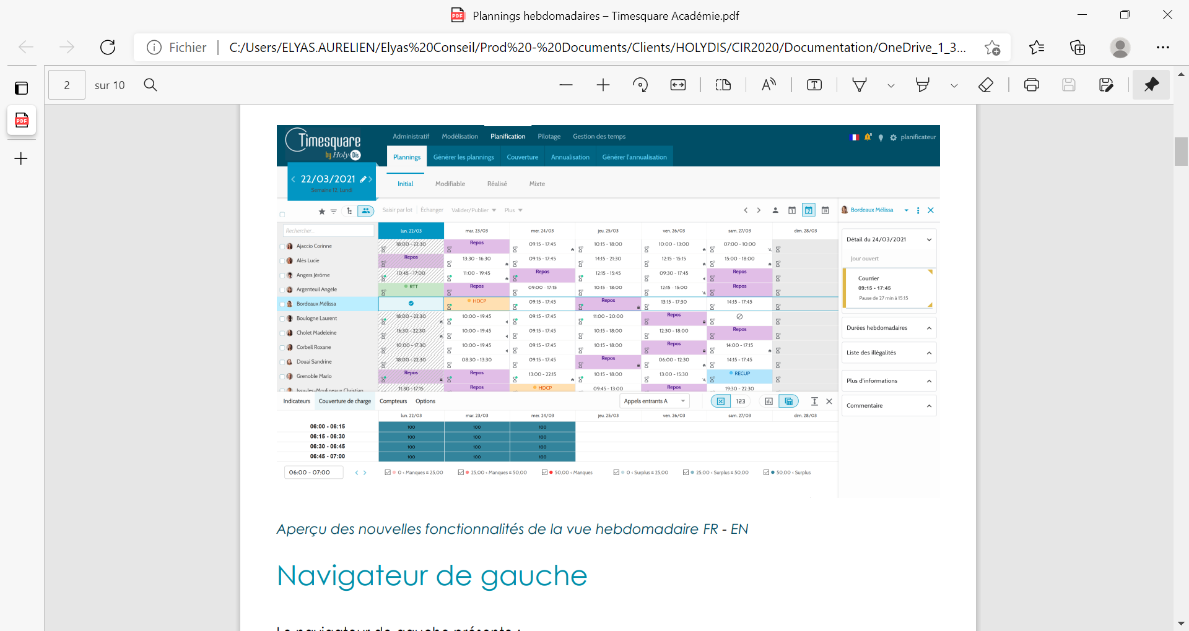

Figure  : Vue hebdomadaire du logiciel Timesquare V2

La vue hebdomadaire se compose de quatre grandes sections : Le navigateur de gauche, la partie centrale, le bloc de droite et le bloc du bas (Figure 1). Les nouvelles fonctionnalités ajoutées sont détaillées dans l’annexe 3.

#### Gestion du temps et des Activités (GTA)

Le concept de Social planning et de la flexibilité concertée nécessite de concilier fluctuations d’activité et attentes des collaborateurs. L’accélération du recours au télétravail, la disparition progressive du 9h-18h, la porosité entre le temps de la vie privée et professionnelle nécessite de mettre en place en complément des mécanismes de prévision et de planification, des processus nouveaux pour permettre de contrôler les horaires effectués sur site, à domicile ou ailleurs.

Intégré à la solution Timesquare, le module de Gestion des Temps est une fonctionnalité du SIRH dédié au suivi des temps de travail, des heures supplémentaires / complémentaires, des présences et des pauses, des absences (congés payés, RTT, récupérations, etc) et des activités des salariés, conformément au droit du travail, à la convention collective et aux accords d'entreprise.

La Gestion des Temps dans Timesquare permet de :

* Récupérer les plannings réalisés des salariés à partir des pointages issus d'une badgeuse physique et/ou virtuelle ;
* Traiter les anomalies de pointage ;
* Suivre plus 50 compteurs pré-paramétrés disponibles en natif (dont heures supplémentaires / complémentaires, heures de nuit, heures et jours d'absence, etc.) avec différents cycles (hebdomadaire, mensuel, annuel...) ;
* Réaliser des exports de paie ;
* Modifier les plannings réalisés dans Timesquare ;
* Déclarer les plannings réalisés dans My Timesquare ;
* Sortir des éditions de reporting GTA.

Certaines données sont pré-enregistrées afin d'accélérer le paramétrage : absences natives, paramètres des compteurs de paie, seuils heures supplémentaires et complémentaires par contrat.

La gestion des temps se fait à travers la coexistence de badgeuses physiques, virtuelles et d’un mode déclaratif.

Le pointage physique s’effectue avec un accessoire personnel permettant de les identifier. Les badges peuvent prendre la forme d’un porte-clé, d’un bracelet ou d’un badge classique. Nous avons développé une interface Timesquare avec la Badgeuse Pyrescom TERMOD T4 qui permet la consultation des données, et une capacité d’interfaçage Cloud / Saas. La badgeuse est fiable (fonctionnement sécurisé en cas d’arrêt serveur ou panne électrique, compatibilité ascendante sur un parc existant) et moderne (design alliant robustesse, modernité et ergonomie).

Nous avons également mis en place un driver TERNET qui est connecté en temps réel par une interface Web Services au serveur SaaS de l’environnement client afin de remonter les pointages en direct avec le format MALT (Figure 2). Les éléments qui transitent dans ces fichiers n'étant pas des données sensibles, ils ne sont pas soumis au RGPD.

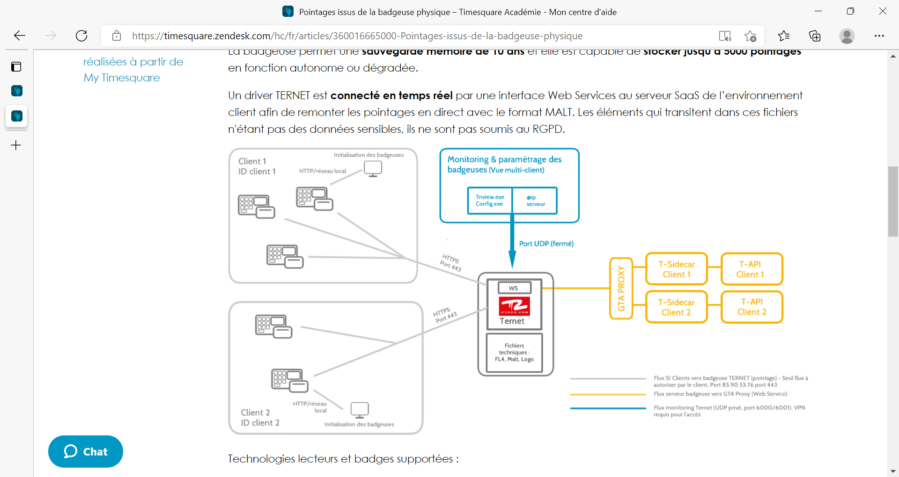

Figure  : Suivi du pointage en temps réel avec le driver TERNET, l’interface web services au et le serveur Saas de l’environnement

Nous avons également développé une fonctionnalité de badgeage virtuel. Les salariés ont alors la possibilité de pointer avec la badgeuse virtuelle disponible depuis My Timesquare. La badgeuse virtuelle fonctionne comme une badgeuse physique. Elle permet de collecter les heures d'entrée, de sortie et de pause d'un salarié.

La nouvelle fonctionnalité Déclaration / validation des heures réalisées à partir de My Timesquare offre la possibilité au salarié de déclarer / modifier ses plannings réalisés en absence de badgeuse, en fonction du paramétrage défini en amont. Cette modification n'est possible que sur du planning réalisé en cours. Nous avons mis en place deux workflows de déclaration de planning : un avec le salarié seul et l’autre avec le salarié et le responsable. Les deux workflows sont détaillés dans l’annexe 4.

Nous avons également développé une nouvelle fonctionnalité de compteurs de paie.

Les compteurs de paie sont des compteurs calculés automatiquement et nativement dans Timesquare ayant pour objectif de transférer en paie les éléments issus de la planification.

Ils sont consultables dans un panel dédié dans le module Administratif au niveau de la personne. Ils sont également consultables et calculables depuis les plannings, et disponibles dans My Timesquare pour le salarié et pour le responsable et le gestionnaire, ainsi que dans l'annualisation.

Nous avons matérialisé les compteurs de paie par des anneaux bleus ou rouges contenant la valeur du compteur à l'intérieur. Les compteurs sont en rouge lorsque le seuil minimum n'a pas été atteint ou que le seuil maximum a été dépassé. Ce seuil est défini dans la configuration des compteurs de paie. Dans le cas contraire, les compteurs sont en bleu. La date de valeur du compteur est consultable en info-bulle afin d’avoir une information plus claire et synthétique (Figure 2).

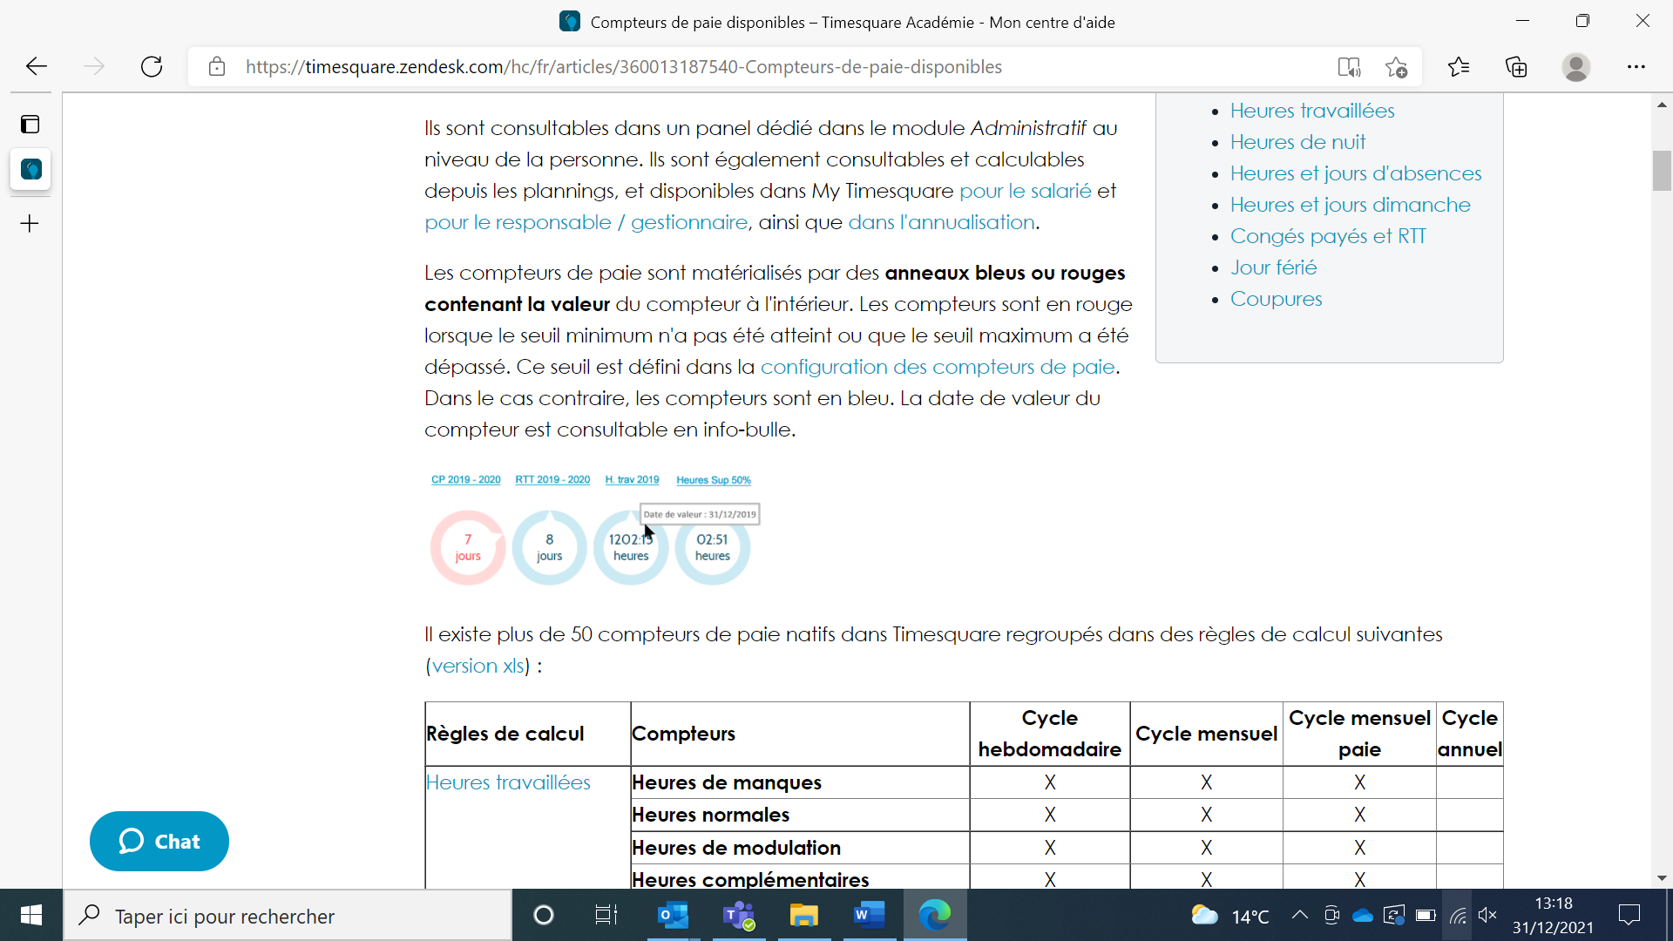

Figure  : Présentation des compteurs de paie

Nous avons mis en place plus de 50 compteurs de paie natifs dans Timesquare. Ces compteurs sont regroupés dans des règles de calcul détaillées dans l’annexe 5.

Tous nos travaux ont permis de développer une GTA Timesquare qui apporte donc une instantanéité des calculs, une scalabilité, un jeu de données natif et une mobilité et simplicité puisqu’elle est en phase avec le Social Planning.

#### Social planning

C’est l’application MyTimesquare, orienté collaborateur, qui a conduit les travaux d’innovation de l’année 2019. Le social planning, c’est-à-dire l’implication du collaborateur dans le processus de planification étant un de nos principaux éléments de différanciation et point d’intérêt.

Nous avons développé l’application MyTimesquare totalement dédiée aux collaborateurs. C’est un espace collaboratif qui permet au salarié de participer activement à l'élaboration de son emploi du temps tout en automatisant et en simplifiant les flux d'informations. Cet outil permet des échanges verticaux et horizontaux entre le salarié et l'organisation dans laquelle il s'inscrit.

Pour cette année 2020, en plus des fonctionnalités collaboratives, inclusives et transverses, des nouvelles fonctionnalités ont été développées afin de mieux gérer les problématiques liées au télétravail.

Les nouvelles fonctionnalités permettent à l’application de fixer un jour de télétravail, de saisir une plage de télétravail sur les plannings, de saisir une demande de télétravail à partir de My Timesquare ou encore de lancer une édition sur une liste de personnes en télétravail uniquement et de visualiser l’impact du télétravail sur la couverture de charge. Toutes ces nouvelles fonctionnalités sont détaillées dans l’annexe 6.

Nous présentons ici comme exemple la fonctionnalité permettant de donner la possibilité de définir un effectif minimum sur site et qui est basée sur des nouveaux paramètres de calcul. L'effectif limite sur site permet de déterminer combien de personnes peuvent être accueillies au minimum et/ou maximum sur site. Cette fonctionnalité peut être utilisée dans le cadre d'une organisation du travail mixte (sur site et télétravail). Elle est également plébiscitée dans un souci de rationalisation de l'espace de travail.

Il est possible de créer plusieurs fiches afin de bâtir plusieurs scénarios en fonction de la période, d'un événement particulier ou de la structure concernée. La figure suivante illustre un exemple d’une fiche d’effectif limite sur site appliquée à Toulouse.

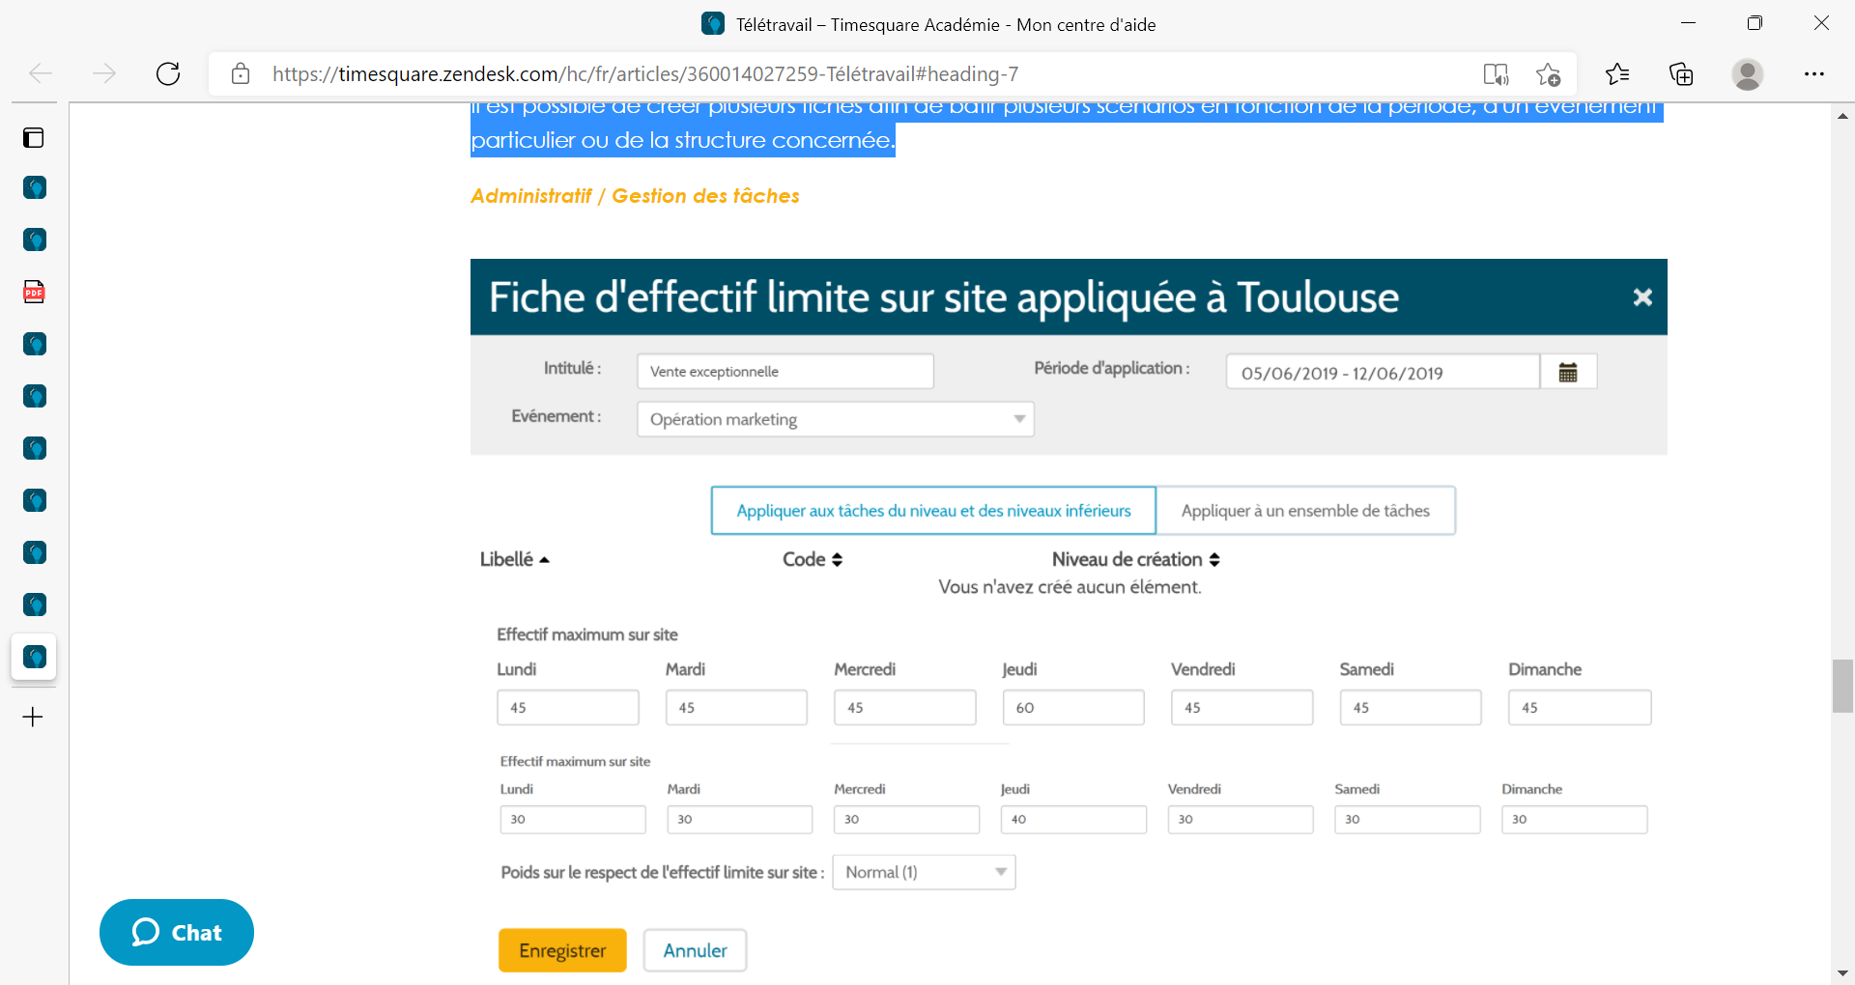

Figure  : Exemple de page de fiche d’effectif limite sur site appliquée à Toulouse

Afin de limiter le nombre d’effectif sur site il faut d’abord sélectionner dans l’arbre la structure ou la tâche pour laquelle l’utilisateur souhaite définir un effectif limite sur site. Ensuite, dans le panel Effectif limite sur site, il faut cliquer sur le bouton Ajouter.

Une fiche d'effectif limite sur site est donc crée pour l'événement ou la période souhaitée. Cette période est limitée en nombre de jours en fonction du paramétrage défini. Si l’utilisateur a selectionné une structure, il définit à quelles tâches s'applique la fiche. Il faut par la suite saisir l'effectif maximum et l’effectif minimum pour chaque jour de la semaine. Enfin, il faut selectionner le poids du respect de ce paramètre et enregistrer. Il est possible aussi de consulter les fiches d'effectif limite sur site appliquées au niveau sélectionné.

Un des grands chantiers de l’année dernière, a été d’implémenter l’équité en tant que règle fondamentale dans les calculs de Timesquare. Cette année, nous nous sommes intéressés à garantir l'équité d'accès au télétravail. Pour ce faire, il faut définir tout d’abord sur Timesquare un nombre de jours de travail hebdomadaire sur site. Il est possible de définir le nombre de jours minimum et maximum pour lesquels l’utilisateur souhaite que les personnes soient sur site. Une fiche de paramètres doit être créée sur la structure de choix, et le groupe de paramètres PS02 Nombre de jours de travail hebdomadaires est utilisé pour définir le nombre de jours de travail minimum sur site et le nombre de jours de travail maximum sur site.

La deuxième étape consiste à créer un roulement régulier des équipes en télétravail.

La notion d'équipe est utilisée afin de mettre en place un roulement régulier. Ces étapes sont détaillées dans l’annexe 7.

### Conclusion

Forts de notre expérience de planification et de développement UX et UI, mais aussi d’une importante campagne de retours utilisateurs effectuée les années précédentes, nos travaux d’innovation de l’année 2020 se sont orientés sur l’amélioration de l’ergonomie et des fonctionnalités de la plateforme Timesquare ainsi que de l’espace collaborateurs MyTimesquare.

Durant cette année nous avons, entre autres, développé un nouvel écran central de visualisation hebdomadaire des plannings pour les manager, mais aussi ajouté de nombreuses fonctionnalités impliquant le collaborateur dans le processus de planification à l’aide d’interfaces dans MyTimesquare. Ces travaux s’inscrivent dans notre démarche de social planning qui est un réel élément de différenciation.

# ANNEXES

*Annexe 1 - Etude* *de marché*

*Annexe 2 - Résultat du Brainstorming interne*

*Annexe 3 -* [Plannings hebdomadaires – Timesquare Académie - Mon centre d'aide (zendesk.com)](https://timesquare.zendesk.com/hc/fr/articles/360018414619-Plannings-hebdomadaires)

*Annexe 4 -* [Déclaration / validation des heures réalisées à partir de My Timesquare – Timesquare Académie - Mon centre d'aide (zendesk.com)](https://timesquare.zendesk.com/hc/fr/articles/360012943480-D%C3%A9claration-validation-des-heures-r%C3%A9alis%C3%A9es-%C3%A0-partir-de-My-Timesquare)

*Annexe 5 – Les règles de calcul des compteurs de paie*

*Annexe 6 -* [Télétravail – Timesquare Académie - Mon centre d'aide (zendesk.com)](https://timesquare.zendesk.com/hc/fr/articles/360014027259-T%C3%A9l%C3%A9travail)

*Annexe 7 -* [Télétravail – Timesquare Académie - Mon centre d'aide (zendesk.com)](https://timesquare.zendesk.com/hc/fr/articles/360014027259-T%C3%A9l%C3%A9travail#heading-7)